Archivní číslo vzorku | 8351
Odběrové číslo vzorku | Vz. 1
Pořadové číslo karty vzorku v databázi | 2012
Místo | Olomouc, Muzeum moderního umění
Objekt | E. Czech, MUŽSKÝ SEDÍCÍ AKT
Místo odběru popis | 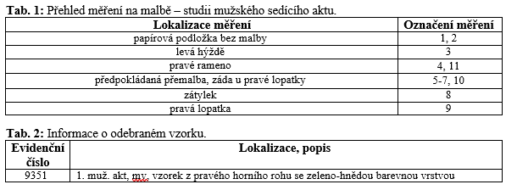
Místo odběru foto | 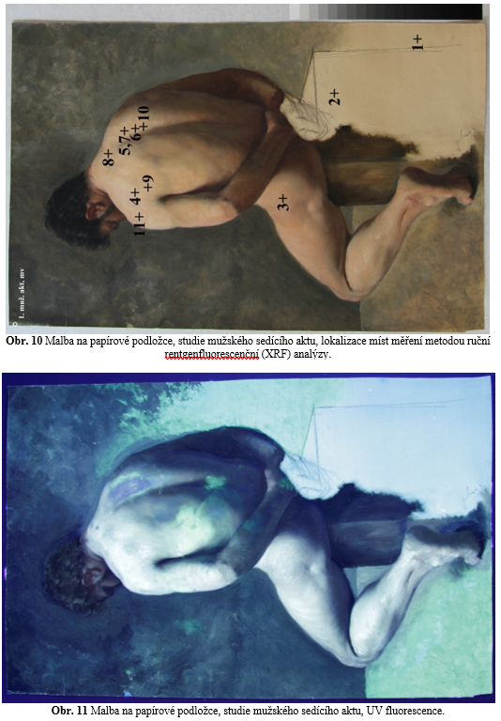  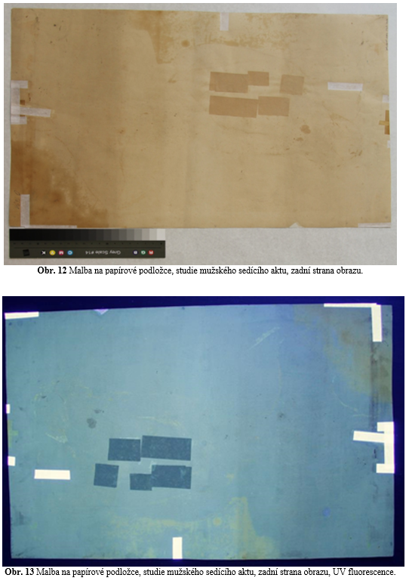
Typ díla | Obraz
Typ podložky (v případě vzorků povrchových úprav / barevných vrstev) | Papír
Datace objektu
Zpracovatel analýzy | Lesniaková Petra
Datum zpracování zprávy k analýze | 22. 8. 2018
Číslo příslušné zprávy v databázi zpráv | 2018_21

Výsledky analýzy
Startigrafie a složení malby

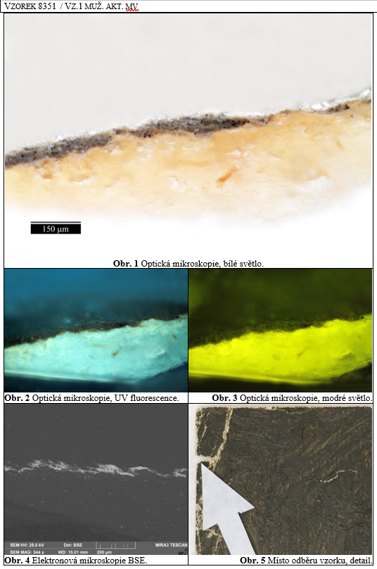

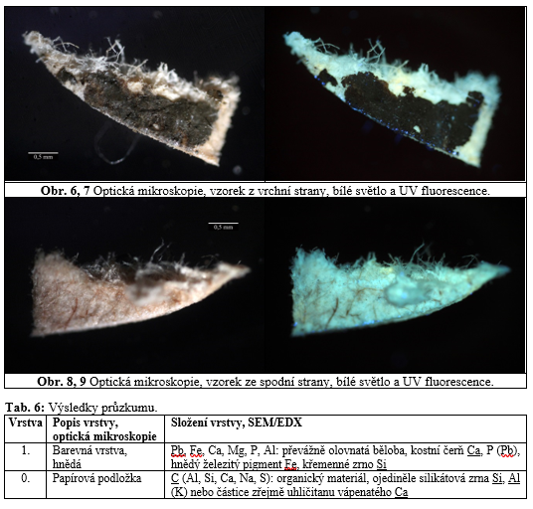

Závěr

Metodou ruční rentgenfluorescenční (XRF) spektrometrie bylo uskutečněno měření na vybraných částech studie mužského sedícího aktu na papírové podložce s cílem zjistit rozdíl ve složení místa s předpokládanou přemalbou. Z měření vyplývá, že je původní malba postavy probarvena olovnatou bělobou, zemitými pigmenty a místy rumělkou, dále obsahuje uhličitan vápenatý a nelze vyloučit přítomnost malé příměsi titanové, barytové a zinkové běloby. Složení v místě předpokládané přemalby se zásadně liší v prokazatelně vyšším zastoupení titanu, zinku, případně barytu poukazujícím na možné použití titanové, zinkové, případně barytové běloby ve vyšším množství. Z výsledků měření vyplývá, že se v analyzovaných místech 5–9 a 11 může vyskytovat přemalba.

Z průzkumu stratigrafie a složení vzorku odebraného z hnědého pozadí malby (8351) vyplývá, že zde malba obsahuje olovnatou bělobu, kostní čerň a hnědý železitý pigment.

Fotodokumentace analýzy

